**Задание 1. Сборка локальной сети**

Описание задания Вам нужно собрать небольшую локальную сеть, состоящую из шести компьютеров. На устройствах работают сотрудники из трёх разных отделов, необходимо изолировать их друг от друга.

**Требования к результату:**

* Отправьте PKT-файл с выполненным заданием.
* Добавьте скриншоты с доступностью устройств между собой и ответ на вопрос.

**Процесс выполнения:**

1. Запустите программу Cisco Packet Tracer.
2. В программе составьте сеть из двух коммутаторов и трёх компьютеров за каждым из них.
3. Создайте три одинаковых VLAN (например: 10, 20, 30) на каждом коммутаторе так, чтобы в каждой из них находился компьютер.
4. Вбейте вручную IP-адреса на сетевых картах компьютеров. Используйте адресацию:

* для VLAN10: 192.168.10.1–192.168.10.10;
* для VLAN20: 192.168.20.1–192.168.20.10;
* для VLAN30: 192.168.30.1–192.168.30.10.
* Создайте доступность в каждом сегменте между компьютерами за разными коммутаторами.
* Проверьте связь между хостами командой ping.
* Напишите в комментариях, сколько широковещательных доменов у вас получилось. Ответ внесите в комментарии к решению задания в личном кабинете.

**Решение - результаты**

Создал топологию. Файл PKT тут:

<https://drive.google.com/file/d/1f6cLZHjEZ1B5SAd5WuNYqpnrlKO7Lk3c/view?usp=sharing>

Широковещательных доменов - 3. Т.к. 3 вилана.

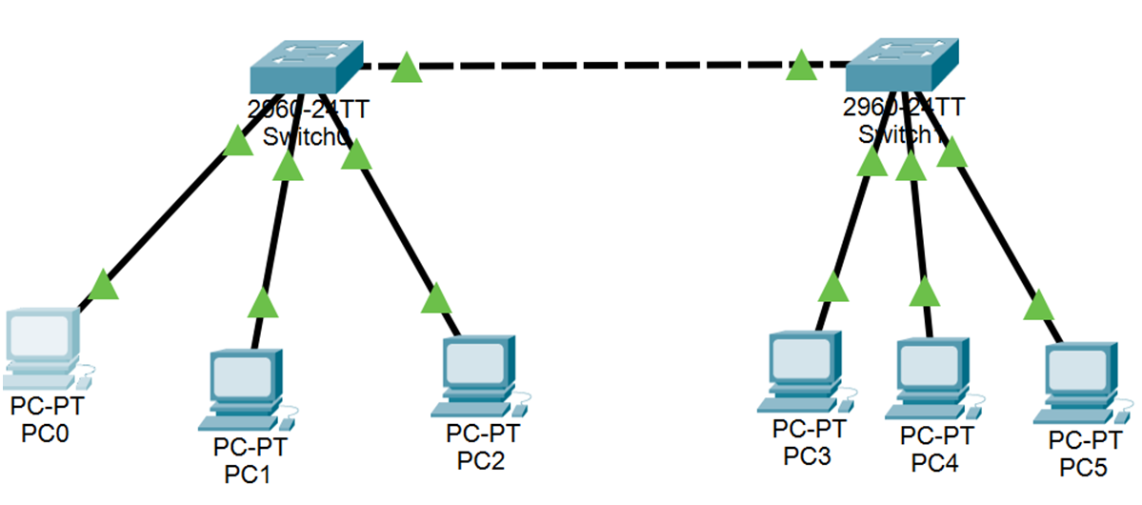

Пинги пошли с pc0 на pc3 (с 192.168.10.1 на 192.168.10.10), но, почему-то не сразу см. скриншот ниже. Пошли пинги только через несколько секунд, хотя я никаких настроек не менял в сети. Не понятно почему так?

Плюс пробовал в симуляторе смотреть, там идет множество непонятных мне запросов розвоых, а до пинга я так и не дошел. Хотелось бы понять что это происходило? Можете пояснить?

Пинги между виланами идут.

Даже пробовал в другом вилане 20 изменить адрес на 192.168.10.11 и попробовать пинг из VLAN10 с 192.168.10.1 - пинги не шли, значит виланы работают - изолируют сети.

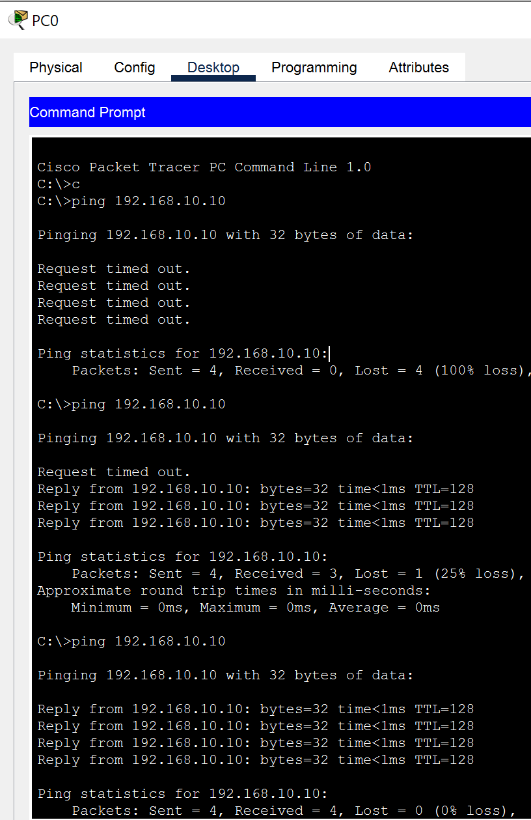

**Задание 2. Подключение дополнительных устройств к локальной сети**

Описание задания Вам нужно подключить три дополнительных ноутбука к одному из отделов. Отдельное условие — до дополнительных рабочих мест нужно организовать резервный канал. Это позволит эффективнее решать задачи и не зависеть от сетевых проблем.

**Требования к результату:**

* Отправьте PKT-файл с выполненным заданием.
* Добавьте скриншоты с доступностью устройств между собой и ответы на вопросы.

**Процесс выполнения:**

1. Запустите программу Cisco Packet Tracer.
2. К результату задания 1 добавьте три ноутбука, которые подключены к хабу, а хаб — к отдельному дополнительному коммутатору.
3. Все три ноутбука должны находится во одной VLAN (например, 10).
4. Вбейте вручную IP-адреса на сетевых картах ноутбуков. Адресацию используйте аналогичную:

* для VLAN10: 192.168.10.1–192.168.10.10;
* для VLAN20: 192.168.20.1–192.168.20.10;
* для VLAN30: 192.168.30.1–192.168.30.10.

1. Соедините этот коммутатор с двумя остальными так, чтобы был отдельный канал до каждого коммутатора. Напишите в комментариях, почему один из каналов между коммутаторами получился неактивным.
2. Сделайте так, чтобы резервный канал при отказе основного обеспечивал доступность ноутбуков с компьютерами в одной VLAN.
3. Проверьте связь между ноутбуками и компьютерами в одной VLAN командой ping.
4. В чём преимущества и недостатки этой сети? Ответ внесите в комментарии к решению задания в личном кабинете.

**Решение - результат:**

Файл pkt для 2 задания: <https://drive.google.com/file/d/1MDFpC4pAUlca2r54Adv5WkO4IcjN2X8w/view?usp=sharing>

получил схему:

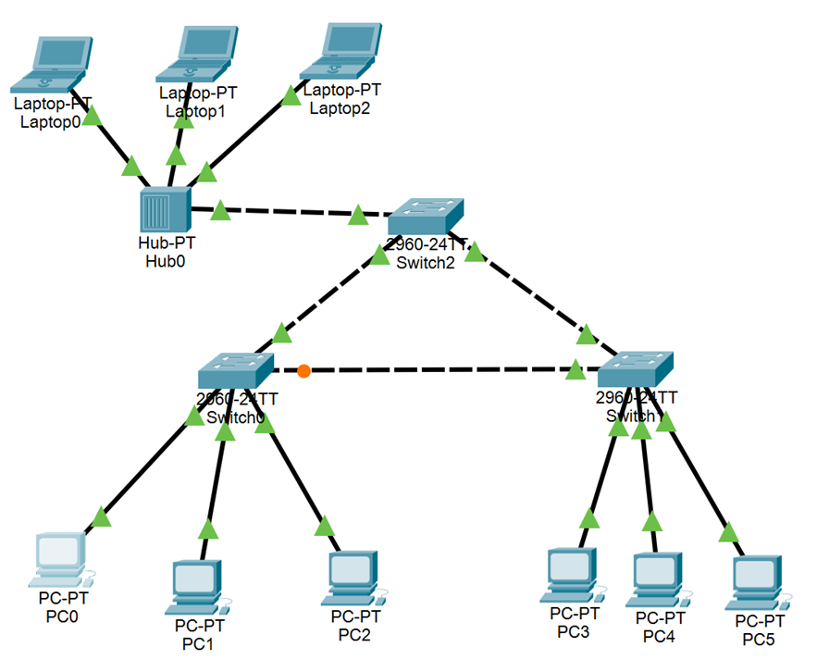

Пинги пошли но, опять не прям сразу а через несколько секунд может 10-15:

посылал к ноуту с адресом 192.168.10.2 от ПК с адресом 192.168.10.1.

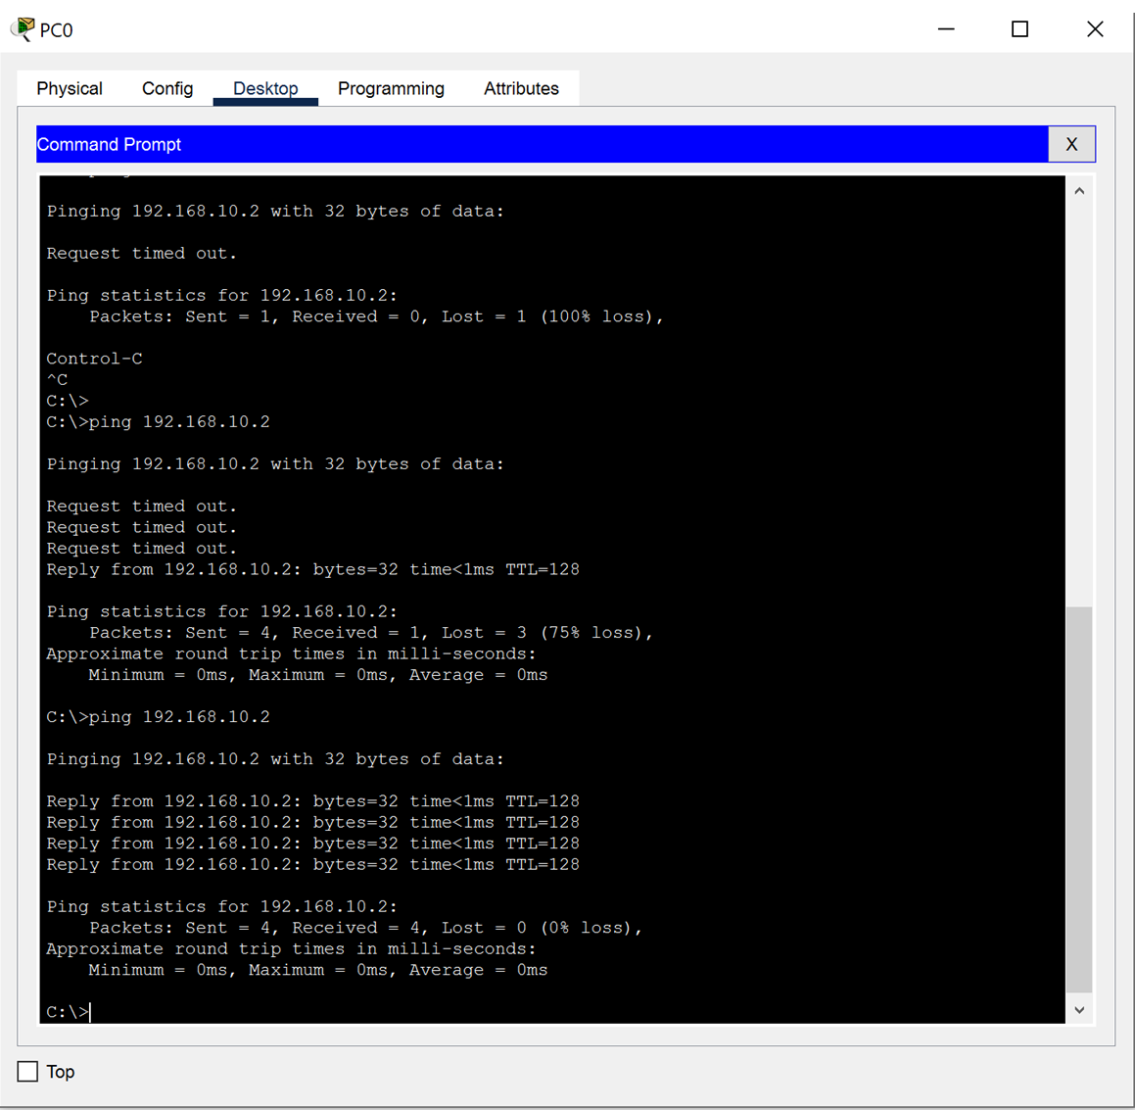

Остальные пинги тоже идут:

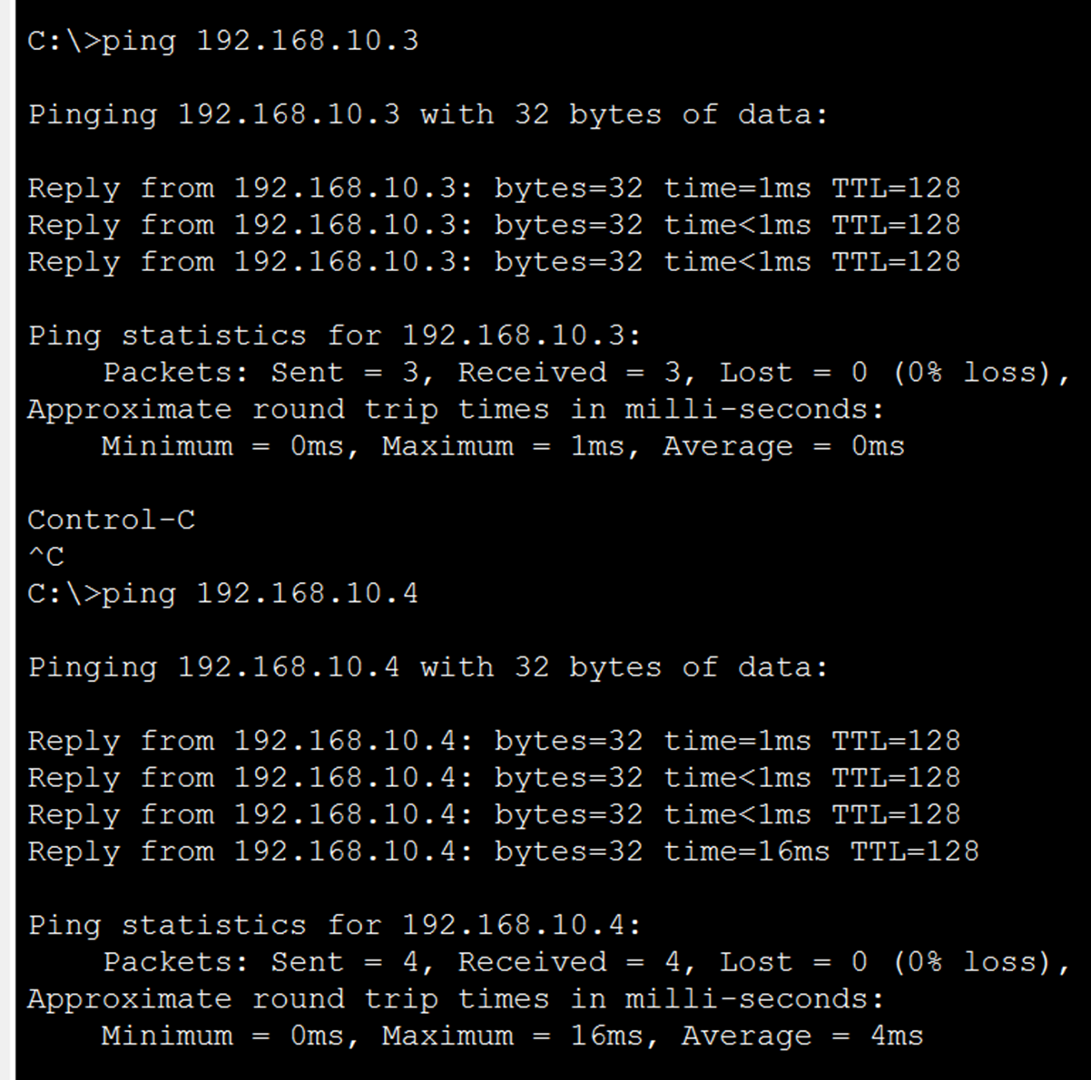

Один какбель как бы отключен, видимо потому что по протоколу STP коммутатор заблокировал чтобы не было бы петли. Видимо отключенный канал отображен ораньжевой точкой? нижний на схеме:

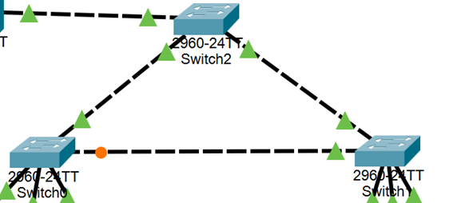

Далее попробовал разорвал один канал, получил схему:

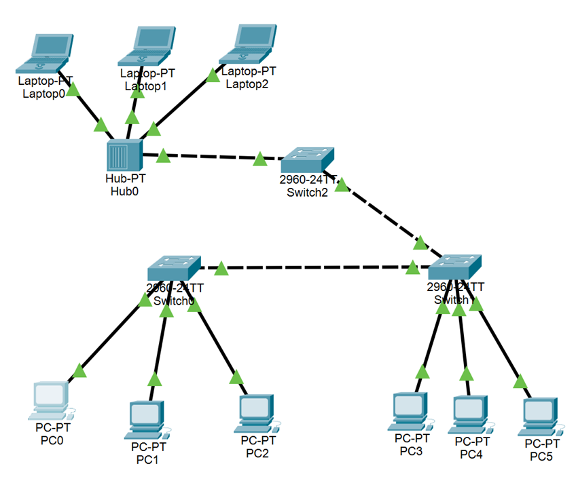

* имитация аварии.

Заново проверил пинги, пошли через несколько секунд, не сразу:

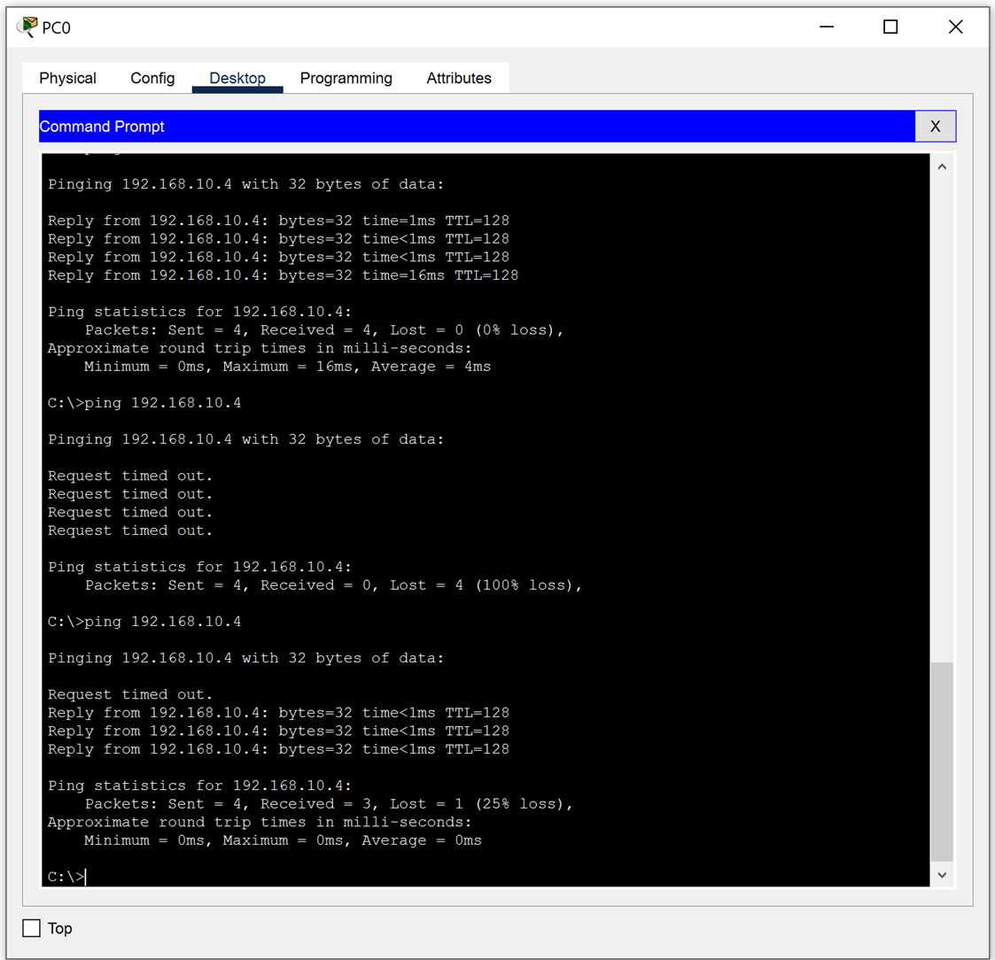

* видимо нужно было время, чтобы коммутаторы перестроили бы маршруты, и включили ранее отключенный канал.

В чём преимущества и недостатки этой сети?

Минусы - используется хаб. лучше - коммутатор - более пропускная способность сети с нотуами была бы, т.к. было бы меньше коллизий.

Плюсы - отказоустойчивость, можно порвать один канал между коммутаторами, и сеть продолжит работу.